2012年小升初模拟考试卷（数学 龙文教育版）
（时间：90分钟 满分：120分）
学校 姓名 得分
一、填空题：（每题2分，共20分）
1. 210比（ ）多5%，比210少5%的数是（ ）.
2. 能同时整除48和56的最大自然数是（ ），能同时除以48和56而没有余数的最小自然数是（ ）.
3. 六（1）班的体育达标率是85%，已知该班达标的人数是34人，则未达标的有（ ）人.
4. 甲是乙的$\frac{2}{7}$，那么乙比甲多（ ）.
5．两个长方形，它们周长相等，甲的长与宽之比是1 ：2，乙的长与宽之比是1 ：3，则甲与乙面积之比是（ ）.
6. 一圆锥形容器中装满水，倒入与它底面积相同的圆柱形容器中，恰能装满圆柱形容器体积的$\frac{1}{3}$，则圆锥与圆柱的高的比为（ ）.
7. 某种玩具飞机进价100元，某店进货20架，提价20%后销售，一段时间后发现无人购买，店主决定打九折出售，结果销售一空.那么店主共赚了（ ）元.
8. 一个盒子里装有黑白两种颜色的棋子各10颗，从中至少摸出（ ）颗才能保证有3颗颜色相同.
9. 如图所示，正方形的边长为10cm，则图中阴影部分的面积为（ ）.
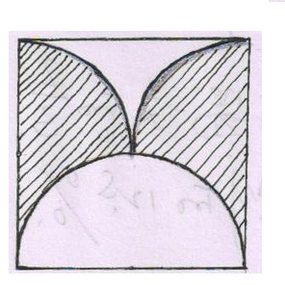
（第9题图）
10. 一个圆，当沿直径截去它的一半之后，剩下部分的周长比原来少了3.42cm，那么原来这个圆的面积是（ ）.

二、判断题 ( 下面各题正确的在括号里画“√” ，错的画“×” ；每小题1分，共5分 )
1. 甲比乙长 ,乙就比甲短 . （ ）
2．一个分数，如果分母除了2和5这两个因数之外，还含有其他的因数，那么这个分数不能化成有限小数 . （ ）
3．一个三角形，三个内角的度数各不相同，如果有一个内角是100°，那么其他两个角都是是锐角.
（ ）
4．所有的比例都是方程. ( )
5．圆柱的侧面展开图不是长方形就是正方形. （ ）

三、选择题（每题1分，共5分）
1. 把一个长方形框架拉成一个平行四边形，则平行四边形面积（ ）原来的长方形面.
A. 大于 B. 等于 C. 小于
2．下面各题中，结果最大的算式是( ).
A. 0.76×$\frac{3}{4}$ B. 0.76÷$\frac{3}{4}$ C. 0.76×0.1 D. 0.76÷0.1
3．一双鞋子如卖140元，可赚40%，如卖120元可赚（ ）.
A．20% B. 2% C. 25% D. 30%
4．某班有学生52人，那么这个班男女生人数的比可能是（ ）.
A . 4:5 B. 5:6 C. 6:7 D. 7:8
5．一个正方形相邻两条边的长度，如果分别增加它的$\frac{1}{2}$和它的$\frac{1}{4}$，那么所得到新长方形的周长比原正方形的周长增加了（ ）%.
A . 37.5 B . 137.5 C . 87.5 D. 187.5
四、计算题（共30分）
1．解方程（每题4分，共8分）
8（$x$－2）= 2（$x$＋7）

2．计算下列各题，能简便的要简便计算（前2题每题3分，后4题每题4分，共22分）
$3\frac{1}{6}÷（1+\frac{1}{3}×1\frac{3}{4}）$ (＋)×15×17

$(9\text{.}6−\text{10}\frac{1}{2}÷1\text{.}\text{25})÷(1\frac{1}{3}×0\text{.}\text{75})$ 5.66×7.28－3.16×3.16－3.16×4.12

2012×0.875+201.2×1.25 $\frac{1}{1×2}+\frac{1}{2×3}+\frac{1}{3×4}+⋅+\frac{1}{\text{99}×\text{100}}$

五、解决问题（每题5分，共40分）
1.现有含盐率为20%的盐水300克，如果要使含盐率降为10%，应加水多少克？

2．一台压路机的前轮宽2米，横截面直径为1.2米，如果每分钟转10圈，那么压路机工作半小时压路的面积是多少平方米？

3．一件工程，甲单独完成要12天，乙单独完成需9天，若甲先做若干天，再乙单独完成共需10天，甲单独做了几天？

4．某工厂有一堆煤，如果每天烧0.8吨，可以烧30天，如果每天节约0.2吨，可以多烧多少天？（用比例解）

5．绿化小组计划种一批树，第一天完成了计划的，第二天完成了第一天的，第三天种了48棵，结果超额完成了计划的12.5%，该小组计划种树多少棵？

6．求下图中阴影部分的面积（单位：分米）
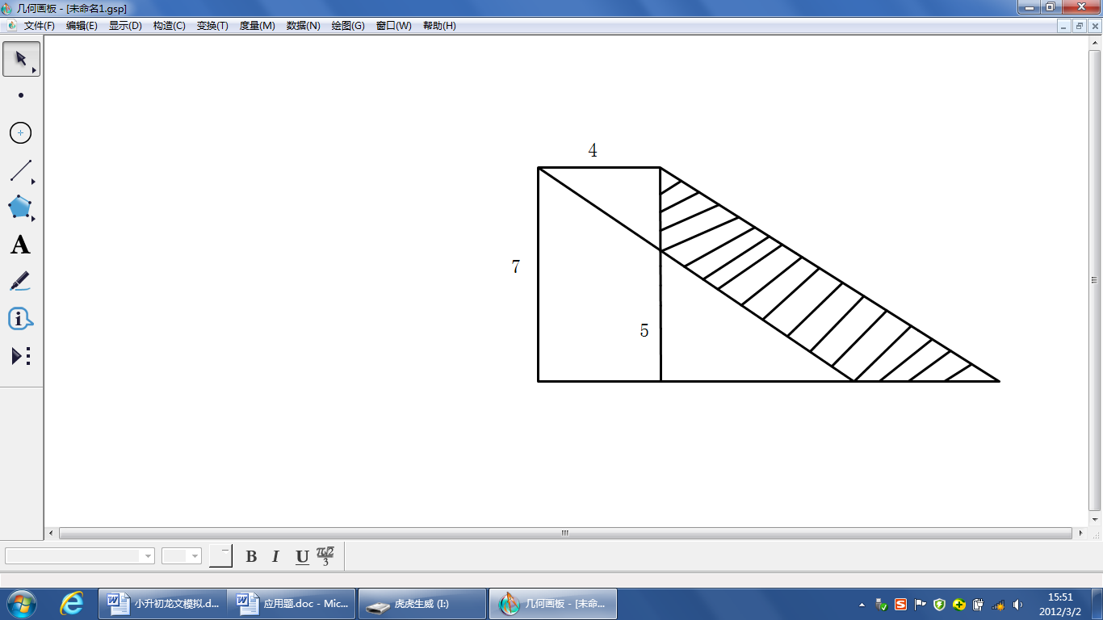

7. 把一个底面半径4厘米，高6厘米的圆柱形零件，熔铸成底面直径为12厘米的圆锥体，圆锥的高是多少厘米？

8. 一辆货车每小时行70千米，相当于客车速度的$\frac{7}{8}$.现两车同时从甲、乙两地相对开出，结果在距中点50千米处相遇.甲乙两地相距多少千米？

六、附加题（共20分）
现有A、B、C三位老师参加民校联考试卷改阅，已知A老师单独改阅需10小时，B老师单独改阅需8小时，C老师单独改阅需6小时.
（1）如果三位老师同时改阅需要多少时间？（6分）

（2）如果按照A、B、C、A、B、C……的顺序每人改阅1小时，则改阅完全部试卷需要多少时间？（7分）

（3）如果调整（2）问中的改卷顺序，是否可以将改阅全部试卷的时间提前半小时完成？（7分）

